Lokálne sústredenie – správa.
Lokalita: | Orava - Námestovo
Lokálne sústredenie číslo: | 917
Tréner: | Adam Brestovský
Dátum: | 8.5.2016

Dátum: | 8.5.2016
Oblačnosť: | Slnečno, polooblačno
Teplota: | 20 °C
Vietor: | 3 – 4 m/s
Vlny: | 20 cm

Číslo | Meno a Priezvisko | Lodná trieda
1. | Benčeková Karina | OPT
2. | Valentínyová Sofia | OPT
3. | Natália Tylková | OPT
4. | Dagmar Benčeková | OPT
5. | Peter Holub | OPT
6. | Nina Holubová | OPT
7. | Štefaničiak Matej | OPT
8. | Štefaničiakova Táňa | OPT
9. | Emilia Podmanická | OPT
10. | Podmanický Alexander | OPT
11. | Brestovský Alex | OPT

Rozvrh tréningu:
10:00 – 11:00 Opakovanie základov – viazanie uzlov, základné pravidlá (ľavobok, záveterná loď)
11:00 – 13:00 Základy práce s kormidlom – praktické na vode
13:00 – 13:30 Obed
13:30 – 15:15 Tréning obratov v lodi na suchu – mladší, prvé plavba na plachtu - starší
15:15 – 15:45 Zhodnotenie tréningu, upratanie lodí

Zhodnotenie sústredenia a pretekárov:
Od rána nám prialo počasie - slnečno a vietor. Deti už boli „nažhavené“ na tréning. Na začiatok sme si zopakovali viazanie uzlov – ešte nie všetkým to ide dokonale . Opäť nám prišli nový kamaráti. Ešte pred viazaným uzlov sme si zopakovali základné pravidlá – kto má prednosť (ľavobok) a kto má prednosť pri pozícii lodí „záveterná/náveterná“. Potom sa už všetci tešili na vodu. Pripravili sme dve staršie lode, deti ich vyčistili, keďže dlhšie ležali v hangári bez použitia. Pripravili kormidlá a plutvy a hor a na vodu. Najprv sme si vysvetlili ako budú pracovať s kormidlom a čo majú robiť. Potom jeden za druhým si to vyskúšali prakticky. Odísť od brehu pomocou kormidla bez plachty, urobiť obrat a zas prísť naspäť k brehu. Keď sa už všetci vystriedali pripravili sme pre deti súťaž „Jednoveslíc“ optimist bez plachty. Deti súťažili vo dvojiciach kto prvý vypláva, urobí obrat a vráti sa naspäť len pomocou kormidla. Deti si užili zábavu a tréner je bližšie k reume . Súťaž vyhrala Dada a dostala
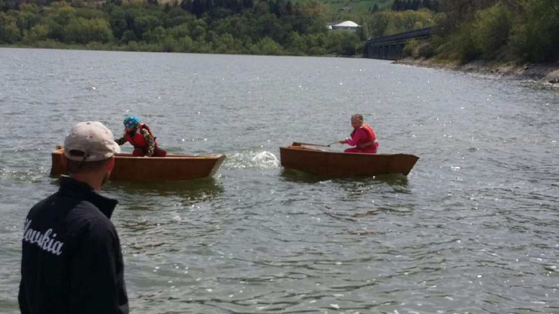
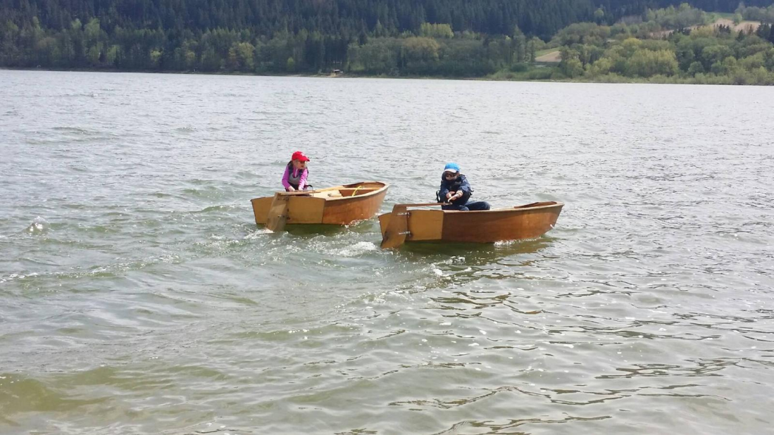
sladkú odmenu. Potom sa deti naobedovali, chvíľu si deti zahrali futbal kým sme pripravili dve lode a motorový čln, aby sme mohli ísť na vodu, keďže krásne fúkalo. Na vodu sme ale zobrali len starších keďže sme mali len jeden čln a na začiatočníkov fúkalo až moc. Mladší zostali na brehu skúšať obraty na suchu a s plachtou. Starší Alex, Matej, Dada a Sofia sa prichystali na vodu. Alex dostal samostatnú loď, keďže už vie ju ovládať a mohol ísť bezpečne sám vedľa motoráka. Ostatný traja sa menili postupne v druhej lodi a skúšali sme posed v lodi, udržanie kurzu, priťahovanie plachty bez toho aby zmenili kurz. Ako prvý kurz sme zvolili bočný aby si deti postupne zvykli na kormidlo, plachtu, oťaže a posed v lodi. Alex odjazdil hodinu a pol samostatne, skoro sa síce pri jednom obrate okúpal ale zvládol aj ťažkú situáciu. Na úvodné rozjazdenie to bolo super. Dada, Matej a Sofia sedeli prvý raz v lodi. Na prekvapenie Sofii aj Matejovi to išlo skvele. U Maťa je pozitívne, že sa nebál aj v silnejšom vetre, mal loď po chvíľke plne pod kontrolou a môžeme ho zapojiť už do výcviku priamo na vode do skupiny s Alexom. Sofii to chvíľku trvalo kým dostala loď pod kontrolu, ale aj u nej bolo pozitívne, že sa nebála aj keď fúkalo viac ako by malo na prvý kontakt s loďou. Ešte pár tréningov a môže sa zapojiť do skupiny, so staršími a jazdiť samostatne. U Dady sa prejavil trochu strach so silnejšie vetra aj keď na vodu išla odhodlaná. Nevadí postupne sa cez to dostaneme spoločnými silami.
Najmenší Tánička, Emília, Nina, Peťo a Alexander sa zatiaľ na brehu venovali zdokonaľovaniu obratov na suchu. Obraty skúšali aj s plachtou pod vetrom, kde si museli dávať pozor na hlavu. Všetci boli sklamaný, že nemôžu ísť na vodu aj s plachtami. Nevadí dúfame že na budúce už budú všetci na vode a zdokonaľovať svoje schopnosti v ovládaní lode.
Na tréningy chodí aj Karin, ktorá je najstaršia ale bohužiaľ je zatiaľ zranené (zlomená ruka) tak zatiaľ sa aspoň pripravuje teoreticky a vypomáha pri všetkých aktivitách ako jej to ruka umožňuje. Pozitívne je, že by už rada bola aj ona s nami na vode.
Na záver som rád, že prišli všetky deti čo boli aj minule a ešte s väčšou chuťou a opäť pribudli dvaja nový Alexander a Emília.

